Трифонова Светлана Петровна;
07.04.1958 года рождения;
Классный руководитель 8 класса;
Стаж работы в качестве классного руководителя 22 года;
Учебный предмет – математика;
В 1975 году окончила Алгашинскую среднюю школу. Поступила в ЧГПИ имени Яковлева. В 1979 году получила диплом об окончании института. Три года работала в Леснотуванской восьмилетней школе. В 1982 году вернулась в родную школу. До 1984 года работала организатором внеклассной работы. С 1985 и до настоящего времени работаю учителем математики и классным руководителем. За многолетний труд в 2005 году награждена Почётной грамотой Министерства образования ЧР.
Оптимистка по жизни. Предпочитаю разрешать трудные ситуации и конфликты, опираясь на чувство юмора. Работаю над проблемой формирования сплочённого творческиактивного классного коллектива.

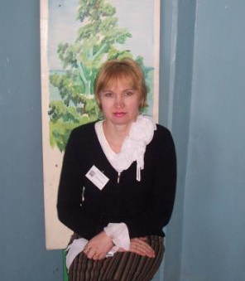

Будкова Светлана Николаевна;
08.07.1968 года рождения;
Классный руководитель 11 класса;
Стаж работы в качестве классного руководителя 20 лет;
Учебный предмет – чувашское слово;
Как классный руководитель работаю по программе воспитания одиннадцатиклассников «Здоровая личность».
Главное для меня, чтобы мои ученики усвоили патриотические, гражданские, нравственные понятия и нормы поведения, научились строить свою жизнь по законам гармонии и красоты, творить прекрасное в досуговой деятельности, поведении, общении с окружающими, адекватно оценивали свои возможности, стремились к физическому совершенствованию, здоровому образу жизни и имели желание продолжить обучение после школы.
В людях ценю порядочность, доброту и аккуратность. Эти качества стараюсь прививать своим ученикам.

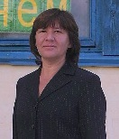

Стеньшина Светлана Васильевна;
15.02.1968 года рождения;
Классный руководитель 4 класса;
Стаж работы в качестве классного руководителя 19 лет;
Учитель начальных классов;
Основное внимание уделяю организации и сплочению ученического коллектива. Содействую развитию у учащихся организационных навыков. Воспитываю чувства дружбы и товарищества.

